|  |  |  |
| --- | --- | --- |
| Day1 | 花蓮市<-4hr->台東卑南遺址<-3hr->屏東書院<-1.25hr->台南 | 住台南 |
| Day2 | 台南安平古堡、億載金城、採蚵 | 住台南 |
| Day3 | 台南赤崁樓<-1.1hr->嘉義廣播文物館<-1hr->雲林太平老街<-1hr->彰化 | 住彰化 |
| Day4 | 彰化孔廟<-1hr->台中牛罵頭遺址 | 住台中 |
| Day5 | 台中<-2.5hr->新竹天后宮、新竹城隍廟 | 住新竹 |
| Day6 | 新竹<-2.5hr->桃園大溪老街<-2.5hr->臺北龍山寺 | 住臺北 |
| Day7 | 新北紅毛城、臺北客家電視台、基隆廟口 | 住基隆 |
| Day8 | 基隆<-3hr->宜蘭碧霞宮<-1.5hr->回家 |  |

Day1:

(1) 台東卑南遺址

家(花蓮市區)-(距離未知)>花蓮車站->台東車站->步行500m->台東卑南遺址

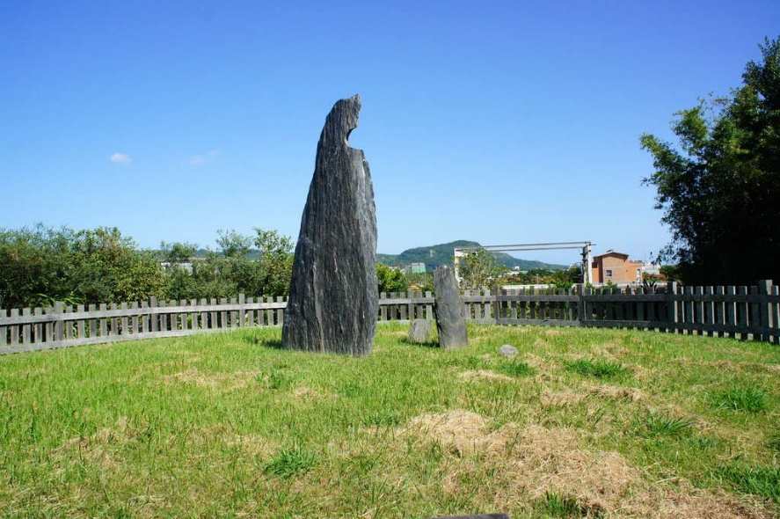

該遺址存在的年代大約是距今5300至2300年前，其中又以距今3500至2300年前最為興盛。卑南遺址的廣義面積可達100萬[平方公尺](https://zh.wikipedia.org/wiki/%E5%B9%B3%E6%96%B9%E5%85%AC%E5%B0%BA" \o "平方公尺)(約100公頃)，是目前台灣所發現最大的史前[聚落](https://zh.wikipedia.org/wiki/%E8%81%9A%E8%90%BD" \o "聚落)。

星期日：09:00 – 17:00

星期一：休息

星期二：09:00 – 17:00

星期三：09:00 – 17:00

星期四：09:00 – 17:00

星期五：09:00 – 17:00

星期六：09:00 – 17:00

(2)屏東書院

台東卑南遺址->步行500m->台東車站->屏東車站->步行1400m->屏東書院

**屏東書院**是於清嘉慶二十年（1815年）建於[臺灣](https://zh.wikipedia.org/wiki/%E8%87%BA%E7%81%A3" \o "臺灣)[鳳山縣](https://zh.wikipedia.org/wiki/%E9%B3%B3%E5%B1%B1%E7%B8%A3_(%E5%8F%B0%E7%81%A3))港西裡阿猴街（今[屏東縣](https://zh.wikipedia.org/wiki/%E5%B1%8F%E6%9D%B1%E7%B8%A3" \o "屏東縣)[屏東市](https://zh.wikipedia.org/wiki/%E5%B1%8F%E6%9D%B1%E5%B8%82)）的一座[書院](https://zh.wikipedia.org/wiki/%E6%9B%B8%E9%99%A2" \o "書院)，書院的功能廢止後改為**屏東孔廟**，於民國七十四年（1985年）11月27日公告為三級古蹟[[1]](https://zh.wikipedia.org/wiki/%E5%B1%8F%E6%9D%B1%E6%9B%B8%E9%99%A2" \l "cite_note-%E6%96%87-1)，三年後（1988年）名稱改回屏東書院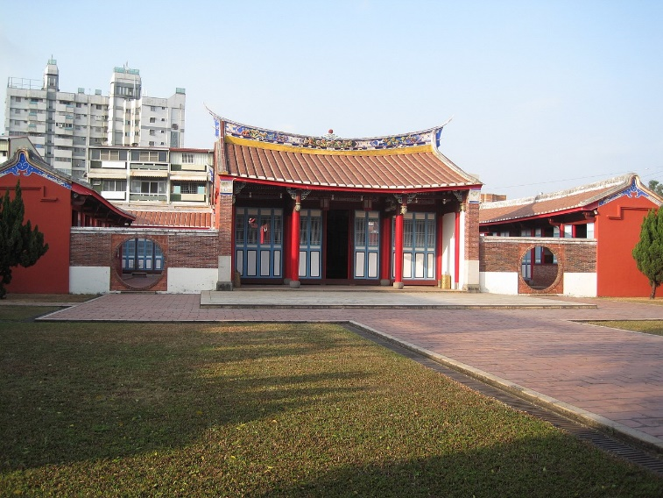  
星期日 08:00–12:00, 13:30–17:30

星期一 休息

星期二 08:00–12:00, 13:30–17:30

星期三 08:00–12:00, 13:30–17:30

星期四 08:00–12:00, 13:30–17:30

星期五 08:00–12:00, 13:30–17:30

星期六 08:00–12:00, 13:30–17:30

住處:台南KSF民宿

屏東書院->步行1400m->屏東車站->台南車站->步行850m->KSF民宿

Day2:

1. 台南採蚵

台南赤崁樓->包車計程車->七股龍海號生態之旅（海寮碼頭）

需事前預約:成人350、半票250

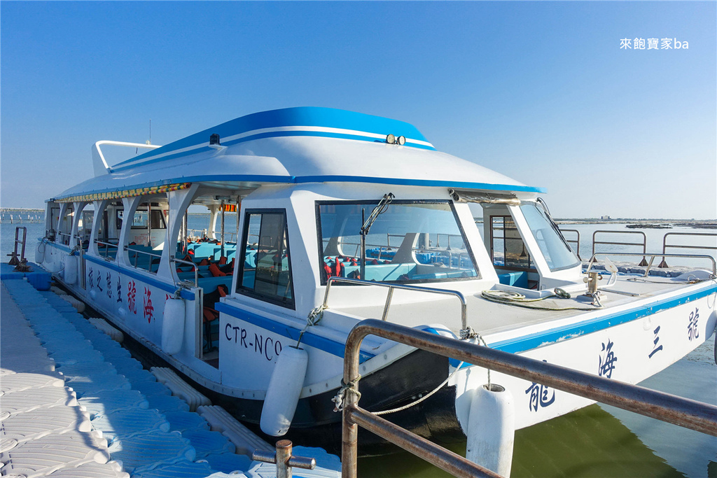

1. 台南億載金城

台南海寮碼頭->包車計程車->台南億載金城

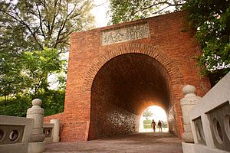億載金城是台灣島第一座西式砲台，也是第一座配備『阿姆斯壯大砲』的砲台，可說是台灣砲台史上劃時代的里程碑；

1. 台南安平古堡

台南億載金城->包車計程車->台南安平古堡

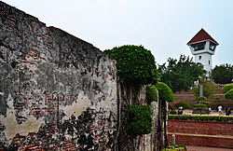**安平城**、**臺灣城**，是一座曾經存在於臺灣[臺南市](https://zh.wikipedia.org/wiki/%E8%87%BA%E5%8D%97%E5%B8%82)的堡壘。最初建於1624年，是[臺灣](https://zh.wikipedia.org/wiki/%E8%87%BA%E7%81%A3" \o "臺灣)最早的[要塞建築](https://zh.wikipedia.org/wiki/%E8%A6%81%E5%A1%9E)。自建城以來，曾是[荷蘭](https://zh.wikipedia.org/wiki/%E8%8D%B7%E8%98%AD)人統治臺灣的中樞，也曾是[鄭氏王朝](https://zh.wikipedia.org/wiki/%E9%84%AD%E6%B0%8F%E7%8E%8B%E6%9C%9D)統治者的住處。

住處:台南KSF民宿

Day3:

1. 台南赤崁樓

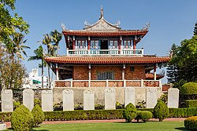 KSF民宿->計程車->台南赤崁樓

身為1653年[荷治時期](https://zh.wikipedia.org/wiki/%E8%87%BA%E7%81%A3%E8%8D%B7%E8%A5%BF%E6%AE%96%E6%B0%91%E6%99%82%E6%9C%9F" \o "臺灣荷西殖民時期)於赤崁行省興建之歐式城塞，今日又被稱為「**普羅民遮城**」（Provintia，意謂**省城**），在地人稱為「**番仔樓**」（[閩南語](https://zh.wikipedia.org/wiki/%E9%97%BD%E5%8D%97%E8%AF%AD" \o "閩南語)：Huan-á-lâu），曾為全台灣島的商業中心，至清代已傾圮，僅留部分殘蹟

1. 嘉義廣播文物館

台南赤崁樓->計程車 ->台南車站->民雄車站->步行1200m->嘉義廣播文物館

國家廣播文物館，前身為1940年興建的臺北放送局民雄放送所，戰後作為中央廣播電台民雄分台，因其電波涵蓋範圍廣大，後來改隸屬於國防部，國防部遷出後做為展示廣播相關文物的博物館，以數座巨大天線為明顯地標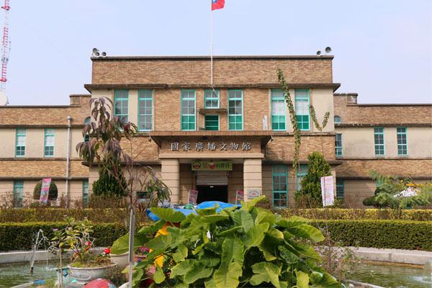  
星期日 09:00–11:00, 13:30–16:00

星期一 休息

星期二 09:00–11:00, 13:30–16:00

星期三 09:00–11:00, 13:30–16:00

星期四 09:00–11:00, 13:30–16:00

星期五 09:00–11:00, 13:30–16:00

星期六 09:00–11:00, 13:30–16:00

1. 雲林太平老街

嘉義廣播文物館->步行1200m->民雄車站->鬥六車站->步行400m->雲林太平老街

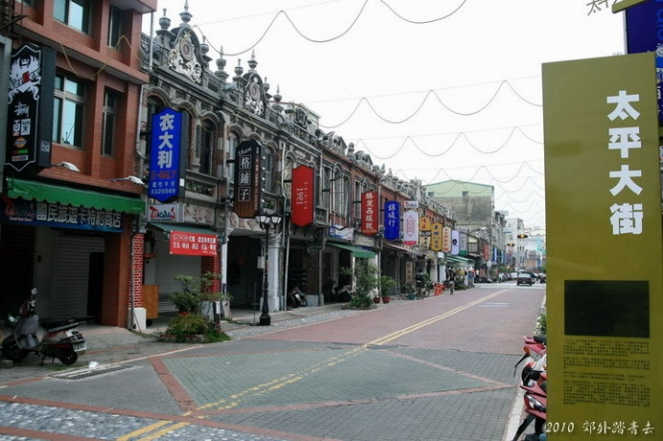太平老街位於雲林縣鬥六市的太平路上，全長約600公尺，從古至今太平路一直是鬥六的主要商店街。老街上的樓房建築以巴羅克式風格為主體設計，已超過90多年的歷史，不論是歷史建築或是美食小吃，都能徹底地呈現出臺灣早期濃濃的傳統特色與風味。

住處:彰化心旅地圖青年旅館

雲林太平老街->步行400m->鬥六車站->彰化車站->步行650m->彰化心旅地圖青年旅館

Day4:

1. 彰化孔廟

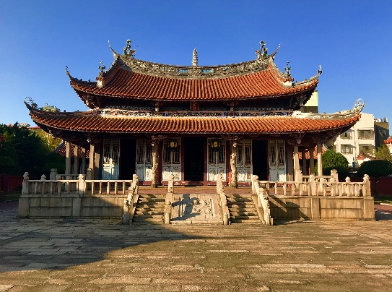彰化心旅地圖青年旅館->步行900m->彰化孔廟

**彰化孔子廟**，又稱**彰化孔廟**，是位於[臺灣](https://zh.wikipedia.org/wiki/%E8%87%BA%E7%81%A3)[彰化縣](https://zh.wikipedia.org/wiki/%E5%BD%B0%E5%8C%96%E7%B8%A3)[彰化市](https://zh.wikipedia.org/wiki/%E5%BD%B0%E5%8C%96%E5%B8%82)永福里的[孔廟](https://zh.wikipedia.org/wiki/%E5%AD%94%E5%BB%9F)，雍正四年（1726年）由[彰化縣](https://zh.wikipedia.org/wiki/%E5%BD%B0%E5%8C%96%E7%B8%A3_(%E6%B8%85%E6%9C%9D))知縣[張縞](https://zh.wikipedia.org/wiki/%E5%BC%B5%E7%B8%9E)倡建，建築為[漳州](https://zh.wikipedia.org/wiki/%E6%BC%B3%E5%B7%9E)風格，1983年被列為[一級古蹟](https://zh.wikipedia.org/wiki/%E4%B8%80%E7%B4%9A%E5%8F%A4%E8%B9%9F)（國定古蹟）

星期日 08:30–17:00

星期一 休息

星期二 08:30–17:00

星期三 08:30–17:00

星期四 08:30–17:00

星期五 08:30–17:00

星期六 08:30–17:00

1. 台中牛罵頭遺址

彰化孔子廟->步行850m->彰化車站->清水車站->步行1600m->牛罵頭遺址

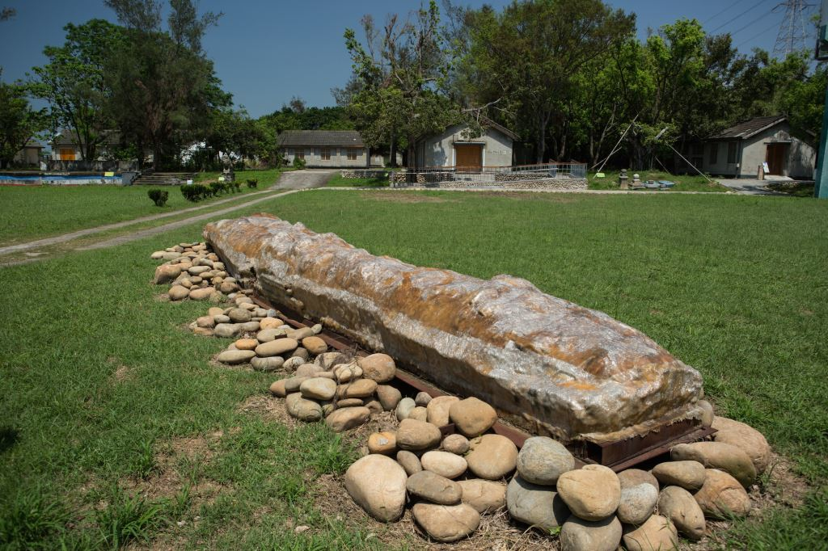「牛罵頭遺址」位於臺中市清水區（舊稱牛罵頭）鰲峰山上臺中港特定區市鎮公園原陸軍清水營區內，而「牛罵頭遺址」為臺灣中部地區新石器時代中期文化的代表，並以此地名作為本文化類型的命名，亦為國內第一個「命名遺址」，出土陶器以紅、褐色繩紋陶為主

星期日 09:00–17:30

星期一 休息

星期二 09:00–17:30

星期三 09:00–17:30

星期四 09:00–17:30

星期五 09:00–17:30

星期六 09:00–17:30

住處: 大甲茂華商務旅館

牛罵頭遺址->步行1600m->清水車站->大甲車站->步行700m->大甲茂華商務旅館

Day5:

1. 新竹天后宮

大甲茂華商務旅館->步行700m->清水車站->新竹車站->天后宮、城隍廟

**新竹內天后宮**，是位於[臺灣](https://zh.m.wikipedia.org/wiki/%E8%87%BA%E7%81%A3)[新竹市](https://zh.m.wikipedia.org/wiki/%E6%96%B0%E7%AB%B9%E5%B8%82)[北區](https://zh.m.wikipedia.org/wiki/%E5%8C%97%E5%8D%80_(%E6%96%B0%E7%AB%B9%E5%B8%82))興南里的[媽祖廟](https://zh.m.wikipedia.org/wiki/%E5%AA%BD%E7%A5%96%E5%BB%9F)，相對於民間設立、信徒為閩南人為主的[新竹長和宮](https://zh.m.wikipedia.org/wiki/%E6%96%B0%E7%AB%B9%E9%95%B7%E5%92%8C%E5%AE%AE)，此廟為官立、信徒以客家人為主。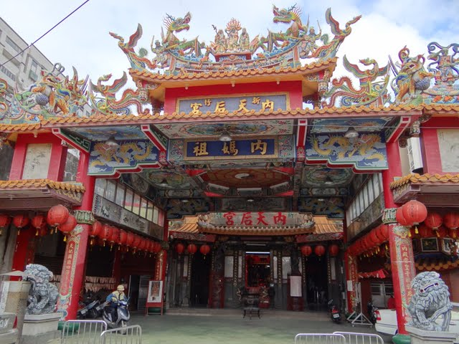  
(2) 新竹都城隍廟

新竹都城隍廟，人稱新竹城隍廟，是位於臺灣新竹市北區的城隍廟，列屬市定古蹟。本廟與觀音亭、外天后宮並稱新竹三大廟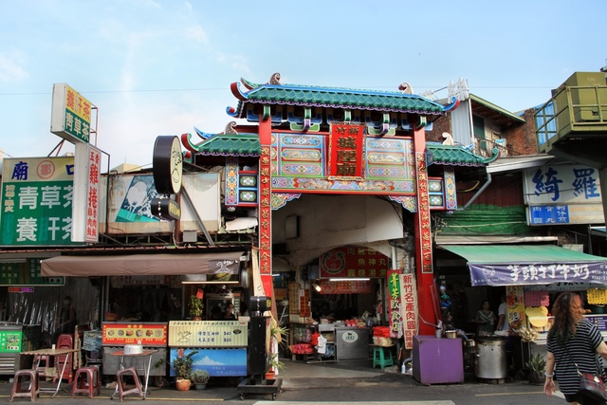

住處: 金燕精緻旅館

新竹城隍廟or天后宮->步行1000m->金燕精緻旅館

Day6:

1. 桃園大溪老街

金燕精緻旅館->步行200m->新竹車站->桃園車站->5096客運->大溪老街

中壢車站->5098客運->大溪老街

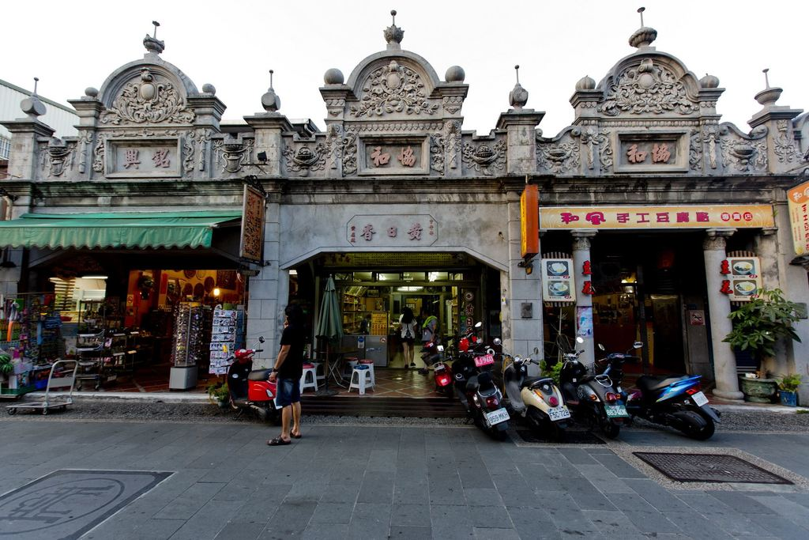

大溪是桃園最早發展的地方，透過大漢溪小帆船行駛淡水河，與大陸貿易興盛，造就了許多商號與商賈。日治大正時代流行巴洛克建築風格，和平路、中山路等老街，各商號融合巴洛克式繁飾主義和閩南傳統裝飾圖案，包括希臘山頭、羅馬柱子和中式的魚、蝙蝠等祈求吉慶的圖案混合，形成一種大溪專有的特色。和平老街因為開發較晚，老屋的保存狀況也較好，街上特色商店林立，十分熱鬧

1. 臺北龍山寺

大溪老街->5096客運->桃園車站->萬華車站

5098客運->中壢車站->萬華車站

5096客運->瑞祥站->715->永寧捷運站->龍山寺站

艋舺龍山寺。是宗教旅遊的勝地，與艋舺清水巖和艋舺青山宮並稱「艋舺三大廟門」，或者把艋舺龍山寺、艋舺清水巖、艋舺青山宮與艋舺新興宮（今西門町天后宮），直接合稱「艋舺四大廟」，亦與艋舺清水巖和大龍峒保安宮合稱為臺北三大廟門。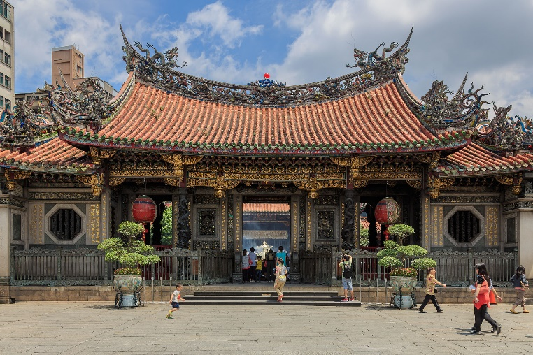

時間允許就還可以去紅毛城

1. 淡水紅毛城

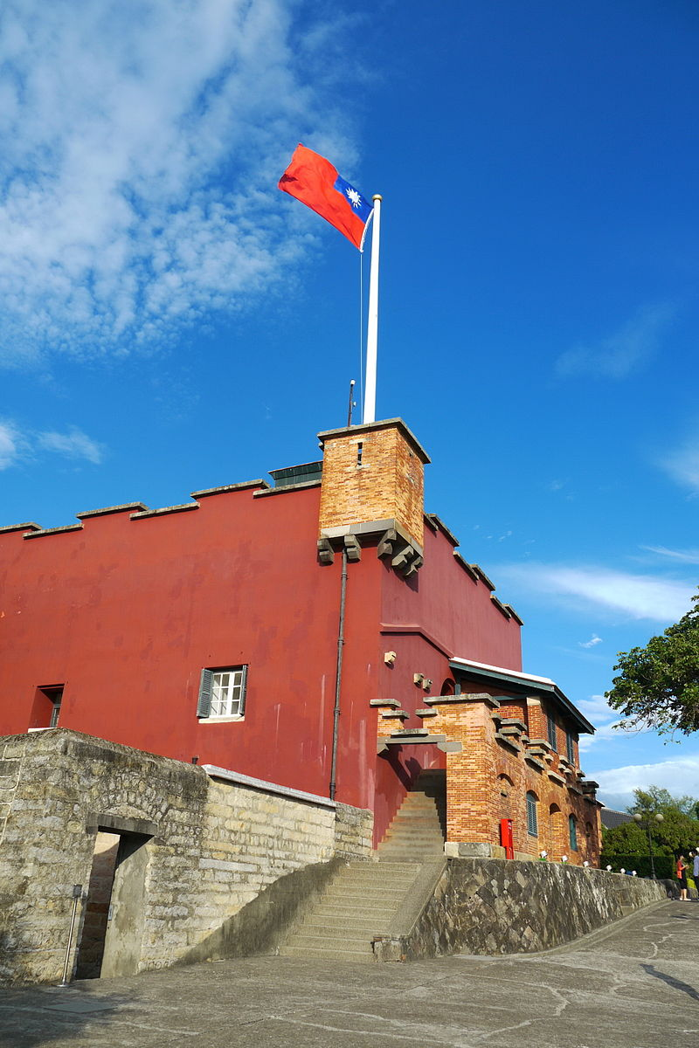捷運龍山寺站->捷運淡水站->步行1500m->淡水紅毛城

紅毛城古稱安東尼堡，是一座位於台灣新北市淡水區的古蹟。最早建城是在1628年統治台灣北部的西班牙人所興建的「聖多明哥城」，但後來聖多明哥城遭到摧毀，1644年荷蘭人於聖多明哥城原址附近予以重建，並命名為「安東尼堡」。而由於當時漢人稱呼荷蘭人為紅毛，因此這個城就被他們稱作紅毛城。

住宿: 路境行旅

捷運臺大醫院->步行450m->路境行旅

捷運西門站->步行500m->路境行旅

Day7:

1. 臺北客家電視台

路境行旅->步行500m->捷運西門站->捷運葫洲站->步行650m->客家電視台

No picture

在2007年1月1日依據《無線電視事業公股處理條例》加入台灣公共廣播電視集團後，更突顯了客家電視台作為族群頻道、少數語言頻道及公共服務頻道的特性。未來客家電視台將朝本土化及國際化雙軌發展，以促進多元寬容、族群互相尊重為目標，讓台灣看見客家，更讓世界看見客家。

1. 基隆廟口

客家電視台->步行650m->明湖國小(坐民權幹線)南港行政中心->南港車站

->步行650m->捷運葫洲站->捷運南港站=南港車站

南港車站->基隆車站->基隆廟口夜市

基隆廟口是位於臺灣基隆市仁愛區的小吃市集，以仁三路上的奠濟宮為中心聚集，是全臺灣最著名的夜市之一。全天24小時皆有店家在此營業，每到晚間夜市時段時更為熱鬧，所以也稱為廟口夜市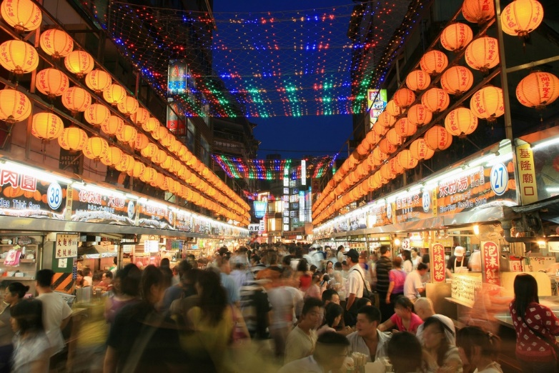

住處: 永豐旅社

基隆廟口夜市->步行160m->永豐旅社

Day8:

1. 宜蘭碧霞宮

永豐旅社->步行750m->基隆車站->宜蘭車站->步行1100m->宜蘭碧霞宮

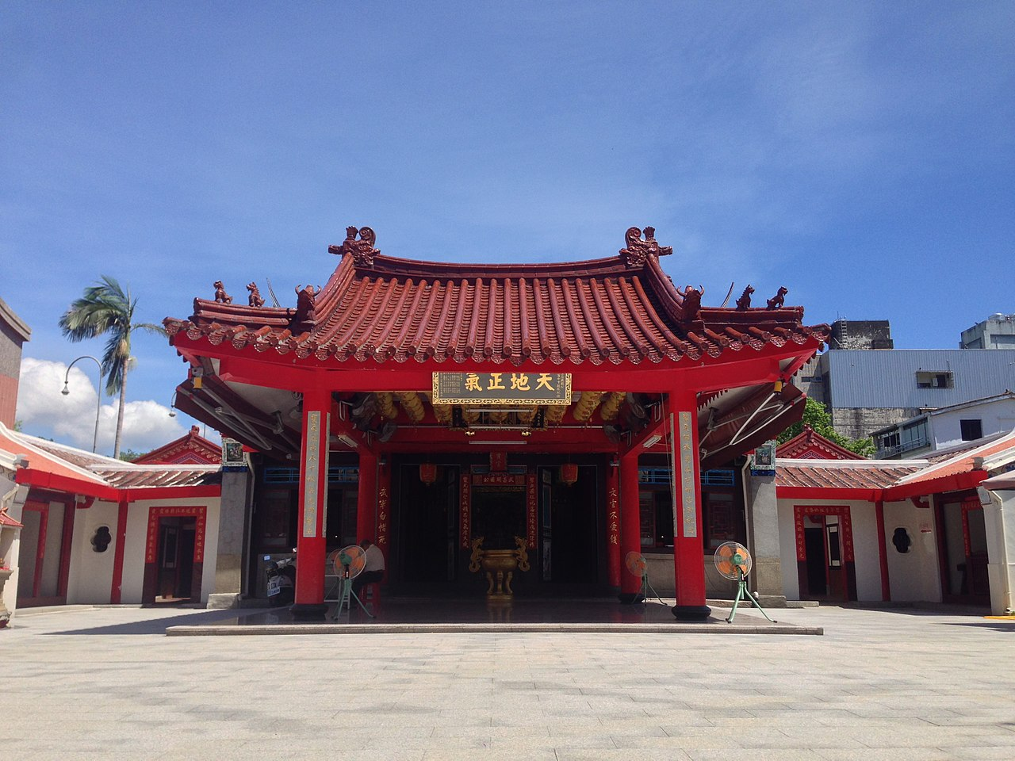

碧霞宮，又稱岳武穆聖王廟，是位於臺灣宜蘭縣宜蘭市中山里的岳飛廟，獲臺灣總督府、中華民國政府重視並舉辦祭典

1. 家

宜蘭碧霞宮->步行1100m->宜蘭車站->花蓮車站->家